Wirkungen des elektrischen Stroms
Notieren Sie in den Textfeldern die möglichen Gefährdungen des Menschen durch den Körperstrom. Die Bereiche 2, 3 und 4 lassen sich dabei in jeweils drei Abstufungen einteilen. Nutzen Sie evtl. die Grafiken „Strom-Zeit-Diagramm“ oder das Fachbuch zur Kontrolle.
 Bei Vierergruppen ist jedes Mitglied „Experte“ für einen der vier Bereiche. Es erläutert seine
Ergebnisse den anderen Gruppenmitgliedern!

bei verschiedenen Einwirkzeiten (Strom-Zeit-Diagramm)

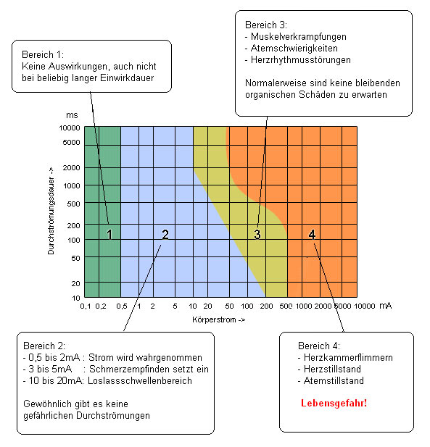
Bereich 1: ________________
_________________________
_________________________
_________________________
Bereich 3: ________________
_________________________
_________________________
_________________________
_________________________

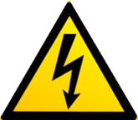
Bereich 2: __________________
___________________________
___________________________
___________________________
___________________________
_________________________

Bereich 4:
____________________
____________________
____________________
____________________
_________________________

